

**Инструкция по использованию системы прокторинга Examus**

# Порядок прохождения экзамена с использованием сервиса «Экзамус»

* + Установите браузер Google Chrome <https://www.google.com/chrome/>;
  + В браузере Google Chrome в **режиме инкогнито (**Shift+Ctrl+N**)** войдите на страницу [https://hse.student.examus.net](https://hse.student.examus.net/), используя кнопку **Entrance Examination**, и пройдите проверку;
  + В день и время назначенного экзамена, войдите по ссылке [https://hse.student.examus.net](https://hse.student.examus.net/) **в режиме инкогнито** (Shift+Ctrl+N) и нажмите **Приступить**
  + Сфотографируйте паспорт и отправьте его на проверку, приступайте к экзамену, нажав на копку «**Начать тестирование**»;

**Требования к ПК пользователя:**

1. Стационарный компьютер или ноутбук (мобильные устройства не поддерживаются);
2. Операционная система Windows (версии 7, 8, 8.1, 10) или Mac OS X Yosemite 10.10 и выше;
3. Интернет-браузер Google Chrome последней на момент сдачи экзамена версии (для проверки и обновления версии браузера используйте ссылку chrome://help/);
4. Наличие исправной и включенной веб-камеры (включая встроенные в ноутбуки);
5. Наличие исправного и включенного микрофона (включая встроенные в ноутбуки);
6. Наличие постоянного интернет-соединения со скоростью передачи данных от пользователя не ниже 1 Мбит/сек;
7. Ваш компьютер должен успешно проходить проверку. Проверка доступна только после авторизации.

**ВАЖНО:** Если ваш компьютер не соответствует этим требованиям или не проходит проверку, то услуга прохождения экзамена с прокторингом не может быть предоставлена**.**

# Начало работы

* 1. **Авторизация**

1. **В режиме инкогнито** (Shift+Ctrl+N) войдите на страницу [https://hse.student.examus.net](https://hse.student.examus.net/) и авторизуйтесь через кнопку **Entrance Examination**.



**ВНИМАНИЕ!** Не используйте для авторизации кнопку **Examus**!

1. Для входа в систему тестирования в открывшемся окне в поля: **логин и пароль введите ваш email** (с учетом регистра)**, на который вы получаете информационную рассылку.** Нажмите **Вход**.

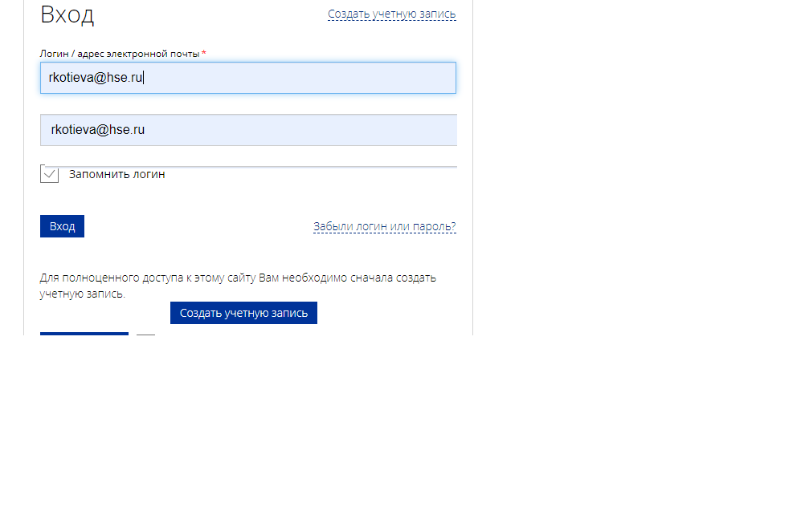

**ВНИМАНИЕ! не используйте пароль и логин от личного кабинета на сайте Лицея или какой-либо другой email в качестве пароля и логина.!**

* 1. **Выход из системы**

Если вы хотите выйти из системы, нажмите на значок со стрелкой **Выйти**:

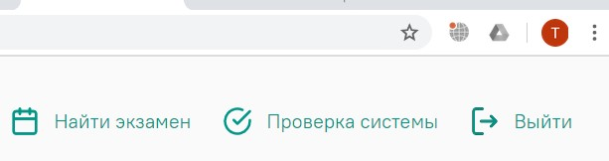

# Работа с системой прокторинга Examus

**3.1 Правила экзамена**

1. Пользователь обязуется не передавать реквизиты доступа к своей учетной записи в Системе прокторинга третьим лицам.

2. Пользователь обязан обеспечить необходимые условия для работы Системы прокторинга:

- достаточный уровень освещенности;

- низкий уровень шума;

- наличие документа, удостоверяющего личность пользователя;

- отсутствие помех передаче видео и аудио сигнала;

- выполнение технических требований к оборудованию пользователя;

- прохождение проверки технической возможности передачи видео и аудиосигнала при помощи приложения «Экзамус».

3. Пользователь соглашается, что лицо, чьи документ и изображение были зафиксированы в Системе прокторинга при первом входе, является владельцем данной учетной записи в Системе прокторинга.

- Пользователь обязан использовать для идентификации оригинал документа, удостоверяющего его личность.

3. Пользователь обязан не покидать зону видимости веб-камерой во время тестирования.

4. Пользователь обязан не отключать микрофон и не снижать его уровень чувствительности к звуку во время тестирования.

5. Пользователь обязуется во время тестирования использовать только одно средство вывода изображения (монитор, ТВ, проектор), одну клавиатуру, один манипулятор (компьютерную мышь, трекпойнт и др.).

6. Пользователь не имеет права привлекать помощь третьих лиц во время тестирования.

7. Пользователь обязан не отрывать взгляд на посторонние предметы от экрана с тестами более чем на 15 секунд во время тестирования

8. Пользователь не имеет права предоставить доступ к компьютеру посторонним лицам во время тестирования.

9. Пользователь не имеет права во время тестирования вступать в разговоры с третьими лицами, использовать справочные материалы (книги, записи, если это не разрешено правилами конкретного экзамена), мобильные телефоны, пейджеры, калькуляторы, планшеты, дополнительные мониторы и компьютерную технику, кроме той, что непосредственно используется для тестирования.

10. Пользователь соглашается с тем, что во время экзамена будет поводиться видеосъемка и аудиозапись экзамена.

11. Пользователь соглашается с тем, что результат экзамена может быть аннулирован в случае нарушения настоящих Правил либо нарушения этических норм Пользователем.

* 1. **Проверка настроек компьютера**

**ВНИМАНИЕ!** Проверку настроек компьютера необходимо провести заранее (**минимум за 24 часа до экзамена**), чтобы в случае возникших проблем у вас было время для обращения в службу техподдержки и устранения неполадок.

Перед проведением проверки убедитесь, что:

* камера и микрофон вашего устройства подключены;
* объектив камеры не закрыт посторонним предметом;
* помещение достаточно освещено;
* интернет-соединение работает исправно.

1. Нажмите кнопку **Проверка системы**:



1. Во всплывающем окне запроса доступа к микрофону и камере нажмите **Разрешить**:

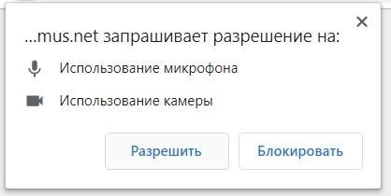

1. Во всплывающем окне запроса доступа к рабочему столу нажмите кнопку **Поделиться:**

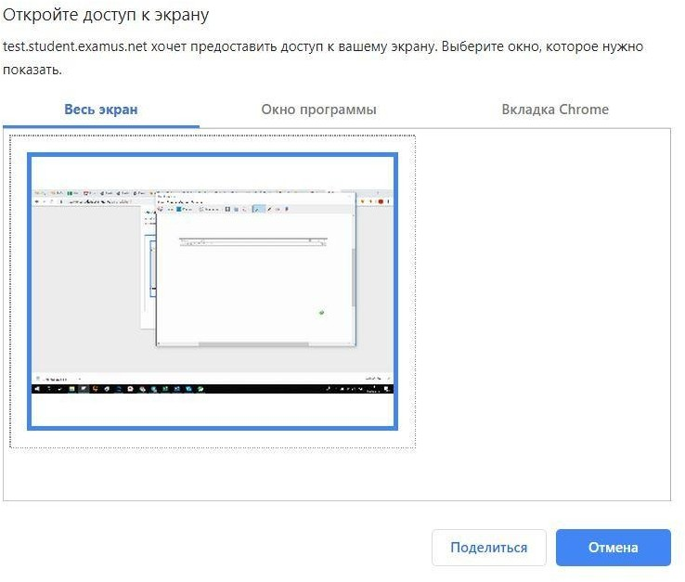

**ВНИМАНИЕ!** Не игнорируйте эту кнопку! Это сделает процесс прохождения проверки невозможным.

Если кнопка **Поделиться** неактивна (не нажимается), кликните мышью на изображение рабочего стола, чтобы оно выделилось синей рамкой (как на скриншоте выше).

1. Дождитесь завершения процесса тестирования. Если проверка не проходит (красный значок напротив какого либо пункта, либо зависание статуса проверки), воспользуйтесь рекомендациями в п. 5.2 Не проходит проверка и повторите процесс.

## Начало экзамена

1. В браузере Google Chrome **режиме инкогнито (**Shift+Ctrl+N**)** войдите на страницу [https://hse.student.examus.net](https://hse.student.examus.net/), и авторизуйтесь при необходимости, используя кнопку **Entrance Examination**. Вы увидите тест, доступный для прохождения. Если вы хотите пройти тестирование, нажмите **Приступить**.

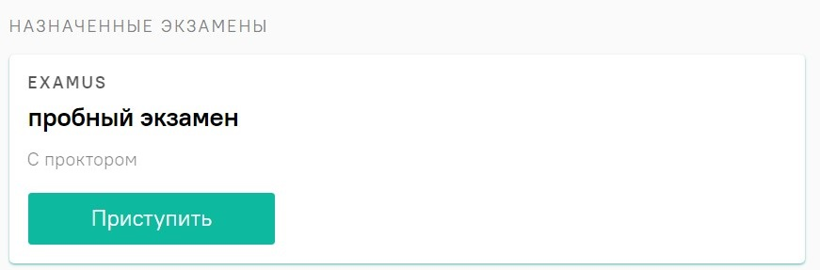

1. Прочтите порядок прохождения тестирования, требования к пользователю, технические требования к оборудованию, подтвердите свое согласие с правилами проведения онлайн- тестирования и нажмите кнопку **Продолжить**:

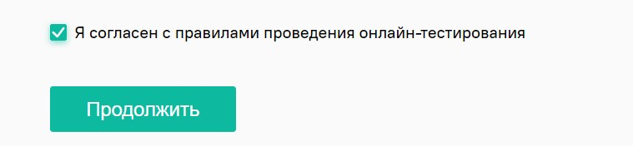

1. Далее откроется окно проверки настроек компьютера, в котором вам будет предложен тот же процесс, что и при нажатии кнопки **Проверка** из стартового окна (см п. Проверка настроек компьютера).
2. После прохождения проверки компьютера нажмите кнопку **Продолжить**, и вы перейдете к окну идентификации личности.

## 3.3. Идентификация личности

1. Поднесите к камере документ, нажмите кнопку **Сфотографировать**, и затем **Отправить**:

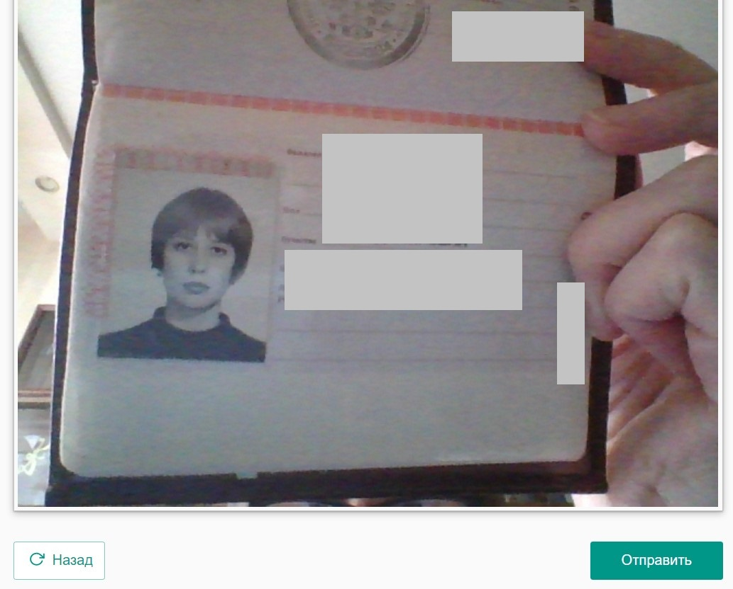

**ВНИМАНИЕ!** Если вы не видите кнопки **Сфотографировать**, **Перефотографировать** и **Отправить**, воспользуйтесь вертикальной прокруткой страницы.

## Прохождение тестирования

1. После отправки документа Вы автоматические перейдете в систему Дистанционных испытаний НИУ ВШЭ et.hse.ru, где размещены задания и необходимо сразу к ним приступить, нажав на кнопку **«Начать тестирование».**

**ЗАПРЕЩАЕТСЯ:** Прерывать доступ к экрану с помощью кнопки **Закрыть доступ** в нижней части экрана. Вместе с тем, вы можете убрать это окно из поля видимости, если оно мешает вам просматривать окно с экзаменом (для этого нажмите кнопку **Скрыть**).

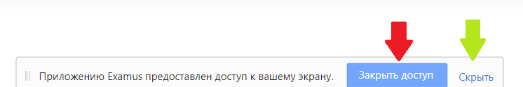

1. В правой части экрана расположена информационная панель Examus, на которой расположены (сверху вниз): видео-окно с вашим изображением, название экзамена, название учебного учреждения, правила экзамена.

Если необходимо свернуть или развернуть информационную панель Examus, нажмите на стрелку слева от панели:

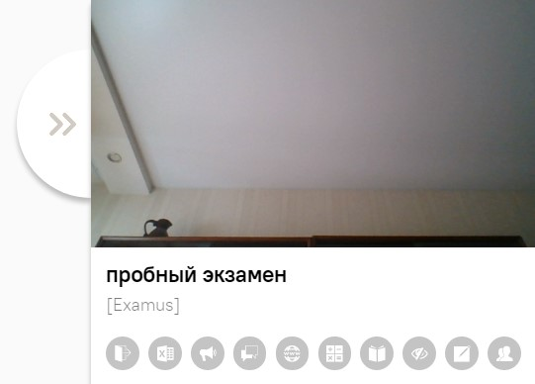

1. После предоставления доступа к камере ваше изображение появится в верхней части информационной панели Examus.

**ВНИМАНИЕ!** В течение всего экзамена необходимо находиться в кадре:

#### ПРАВИЛЬНО НЕПРАВИЛЬНО

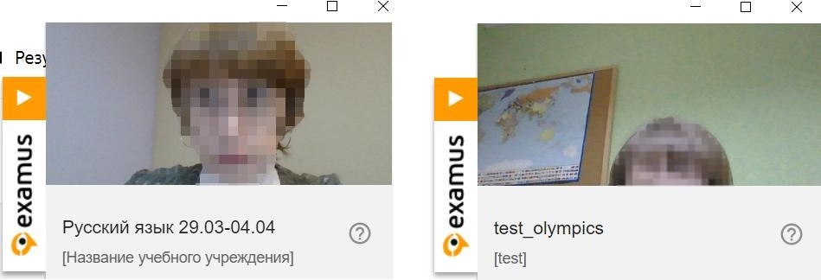

1. Над лентой чата отображены правила экзамена. Ярким цветом выделены разрешенные опции, бледным цветом - запрещенные. Чтобы посмотреть значение иконки, необходимо навести на нее курсор мыши и дождаться появления всплывающей подсказки.

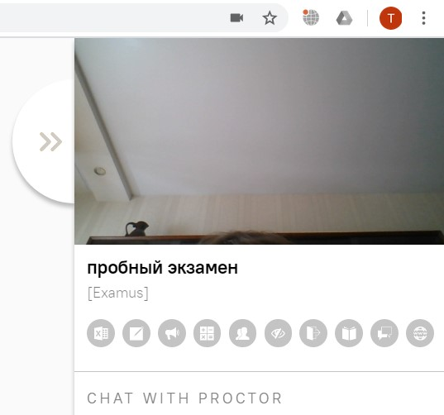

1. В окне с тестом нажмите кнопку **Начать тестирование** и приступайте к работе.
2. Обязательно обращайте внимание на таймер, отображающий время, оставшееся до конца экзамена:

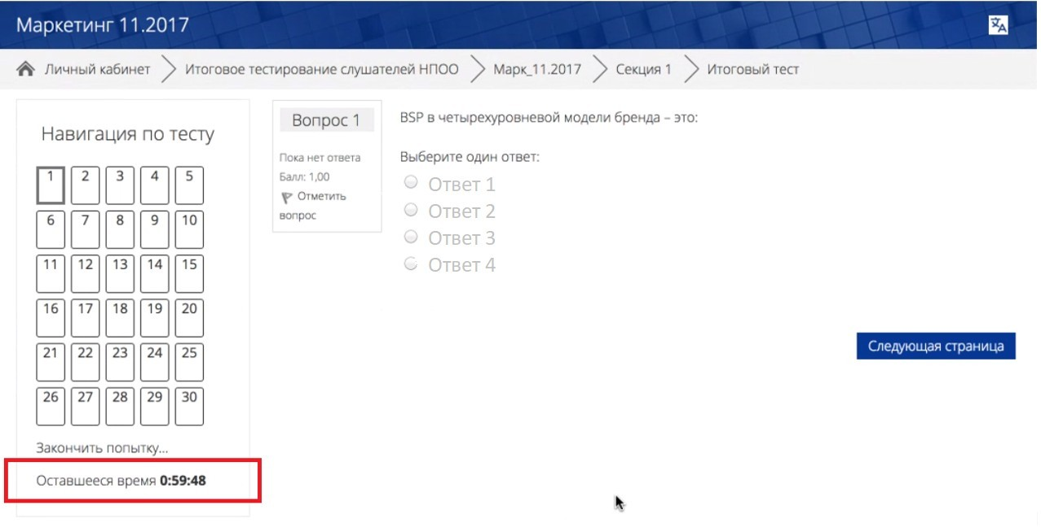

7. Если в ходе экзамена вы хотите вернуться к какому-то из вопросов теста, воспользуйтесь блоком навигации в левой части экрана:

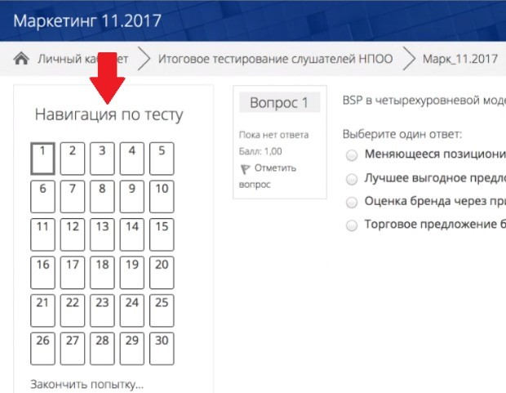



8. Одно из заданий на экзамене надо выполнить в форме "эссе" и в **качестве ответа загрузить файл.**

Эссе напишите на листе (чистый лист бумаги формата А4), сфотографируйте и отправите себе на почту (или отсканируйте) и загрузите с рабочего стола компьютера как .jpeg или .pdf файл к этому вопросу **строго перед завершением и отправкой полностью** выполненного экзамена, до того, как нажмете кнопку завершения экзамена.

Для фотографирования эссе **вы можете воспользоваться телефоном**, это **не будет** считаться нарушением процедуры сдачи экзамена.

Для загрузки файла необходимо нажать на значок добавления файла, как показано на скрине ниже.

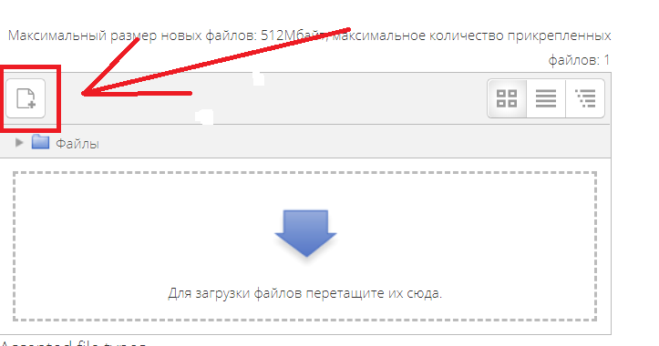

В открывшемся окне нажимаем на кнопку **«Выберите файл»**

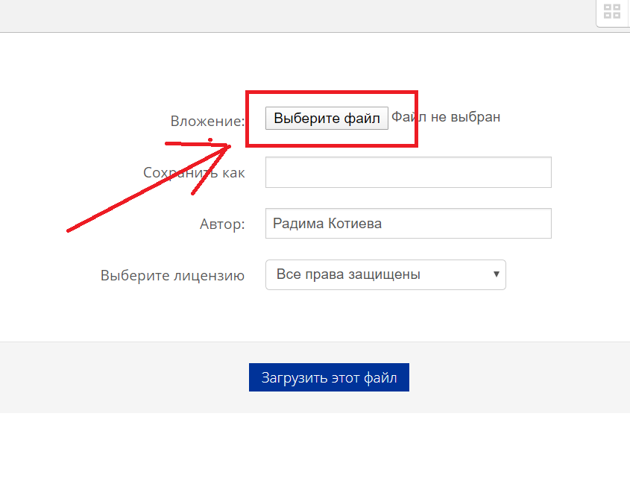

Выбираем файл с заданием, сохранённым на компьютере и нажимаем на кнопку «Загрузить файл».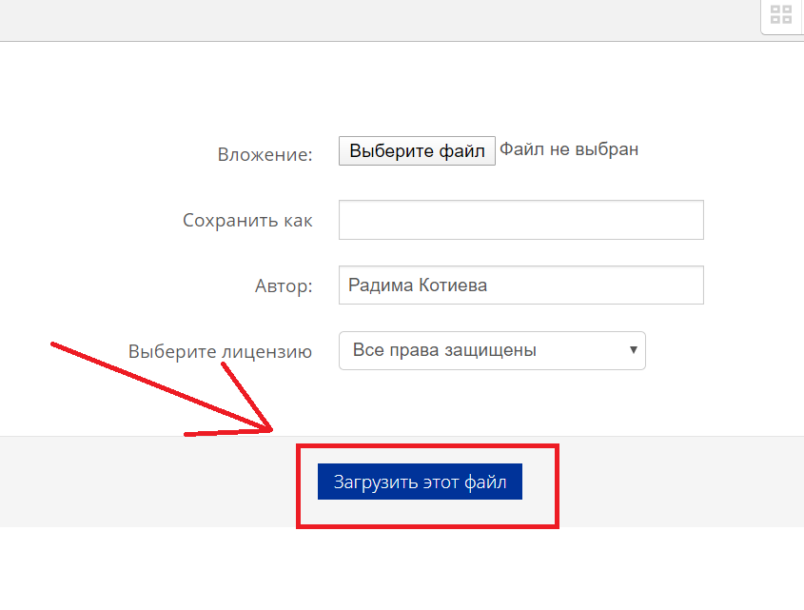

Ваш файл должен появится в поле ответа.

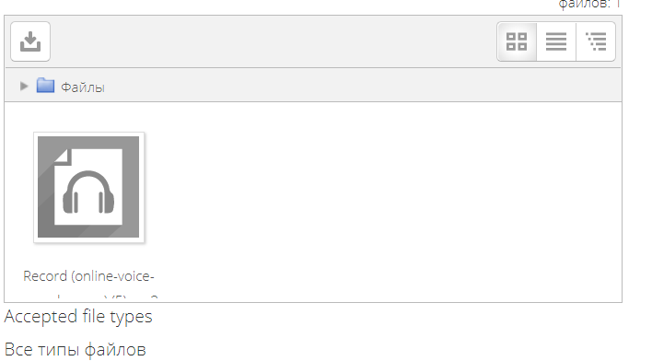

## Завершение работы

1. Если вы уверены в своих ответах и готовы отправить их на проверку, нажмите кнопку **Закончить попытку**:

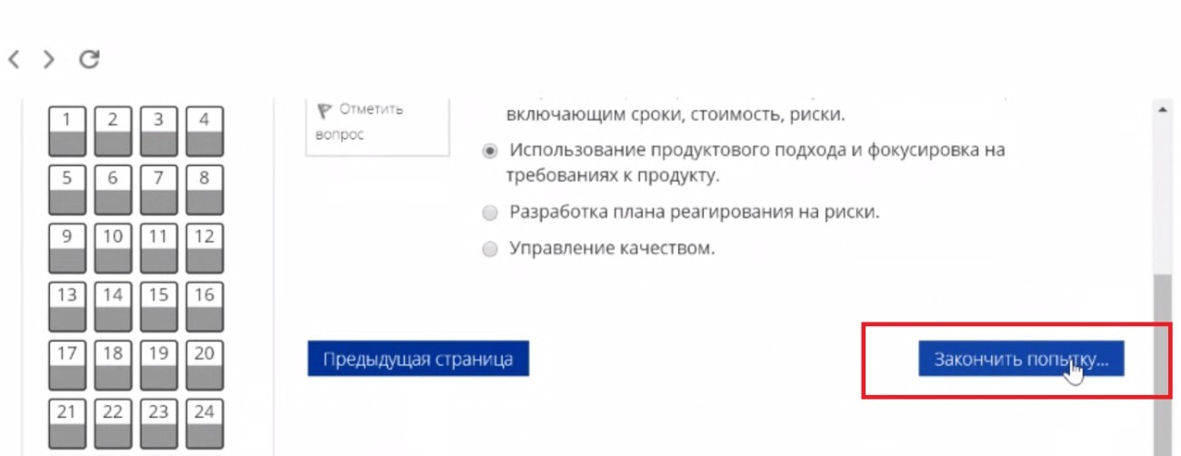

1. После этого вы перейдете на страницу подтверждения, где нужно еще раз нажать на кнопку "**Отправить все и завершить тест**".

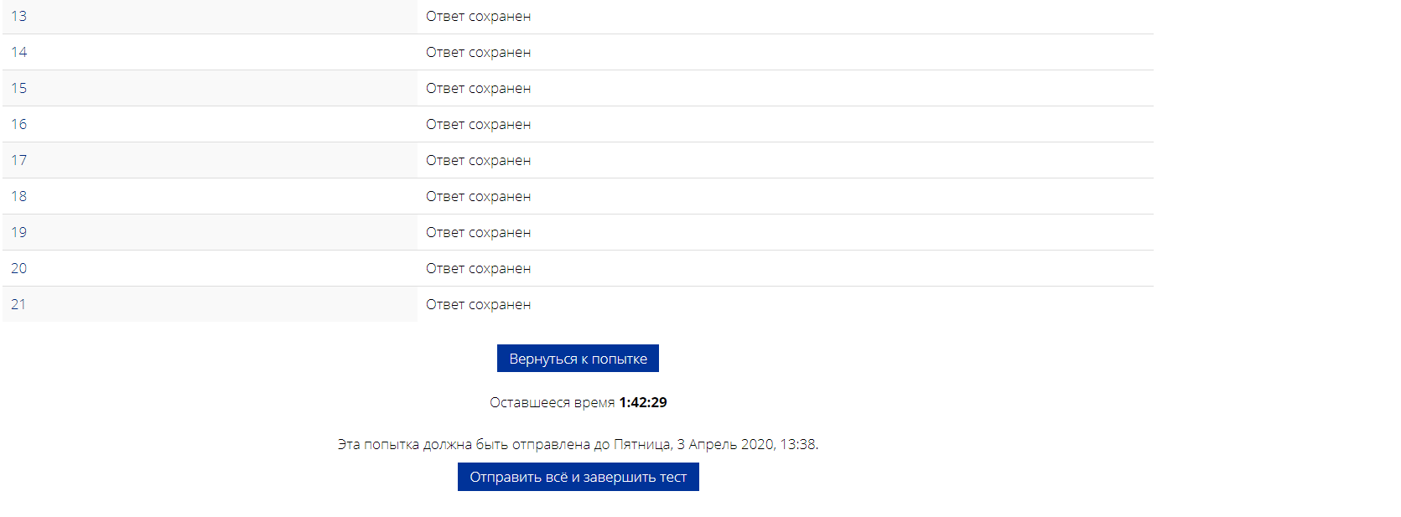

1. Ваши ответы отправлены, закройте вкладку Examus в браузере (нажмите на крестик в верхнем правом углу экрана или перейдите по ссылке **<https://o7x.examus.net/logout>**

# Служба техподдержки

В случае возникновения проблем сообщайте о них в поддержку учащихся НИУ ВШЭ по адресу [elearn@hse.ru](mailto:elearn@hse.ru), а также на [Портал технической поддержки Экзамус](http://help.examus.net/support/home).

В случае возможного **кратковременного сбоя при тестировании (не более 5 минут)** *(*зависла страница, прервался сеанс тестирования, абитуриент не видит кнопки "начать тестирование") рекомендуем **обновить страницу (Ctrl +F5)**, или **выйти из системы Экзамус** (нажать на крестик в верхнем правом углу экрана и **снова зайти по ссылке** <http://hse.student.examus.net>**.**

# FAQ

* 1. **Проблемы с авторизацией**

5.1.1 **Система не принимает логин и/или пароль**

1. Закройте окно Examus и попробуйте авторизоваться et.hse.ru через браузер. Если авторизация не работает, воспользуйтесь системой сброса пароля на сайте («Забыли логин или пароль?»).
2. Если авторизация на сайт через браузер срабатывает, убедитесь, что вы входите в Examus через кнопку **Entrance Examination**. Никогда не используйте кнопку Examus для авторизации!

5.1.2 **При попытке восстановить пароль в почту не приходит письмо для восстановления**

Для восстановления учетных данных необходимо выйти из Examus, открыть et.hse.ru ВШЭ через браузер и воспользоваться формой восстановления пароля. После того, как вы восстановите пароль через сайт, можно вернуться к работе с Examus.

5.1.3

## Не проходит проверка

* Проверьте, что Вы используете самую актуальную версию браузера Google Chrome. Для

этого в адресной строке браузера введите адрес chrome://help и при необходимости обновите текущую версию;

* Проверьте версию операционной системы (ОС) своего компьютера. Для корректной

работы Экзамуса требуется операционная система Windows 7, Windows 8, Windows 8.1, Windows 10 или Mac OS X Yosemite 10.10 и выше;

* Несколько раз нажмите кнопку **Повторить проверку**, иногда проверка может проходить со второго или третьего раза;
* Очистите кэш браузера (Ctrl + Shift + R для Windows, Command + Shift + R для MacOS) и

перезагрузите браузер (введите в новой вкладке chrome://restart и нажмите Enter), после чего повторите вход;

* Проверка может не пройти, если в помещении недостаточная освещенность или объектив камеры закрыт заглушкой;
* Убедитесь, что в начале проверки Вы нажимаете во всплывающем окне "Открыть

доступ к экрану" кнопку **Поделиться**. Если кнопка Поделиться неактивна, кликните на изображение в центре окна, чтобы оно выделилось синей рамкой, как на скриншоте:

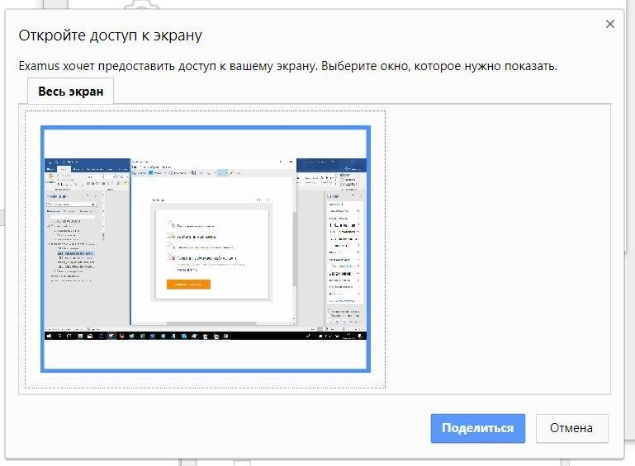

* Убедитесь, что при старте проверки вы предоставляете Examus доступ к камере и

микрофону во всплывающих окнах (всплывающие окна должны быть разрешены в настройках браузера chrome://settings/content/popups)

* На устройствах **Lenovo** работа камеры может блокироваться фирменным ПО Lenovo.

Обратитесь в службу техподдержки [help@examus.net](mailto:help@examus.net). для получения рекомендаций по настройке камеры;

* Для **Windows 10**: Убедитесь в параметрах Windows, что камера и микрофон на вашем

компьютере включены и им разрешен доступ к приложениям (Параметры > Конфиденциальность > Камера, Параметры > Конфиденциальность > Микрофон)

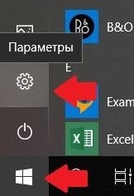 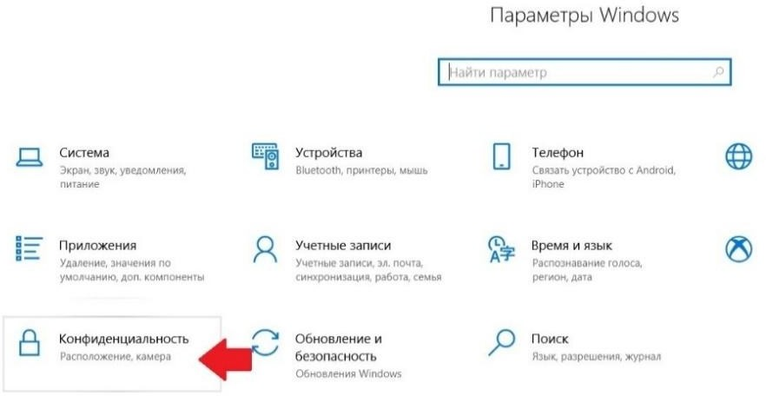

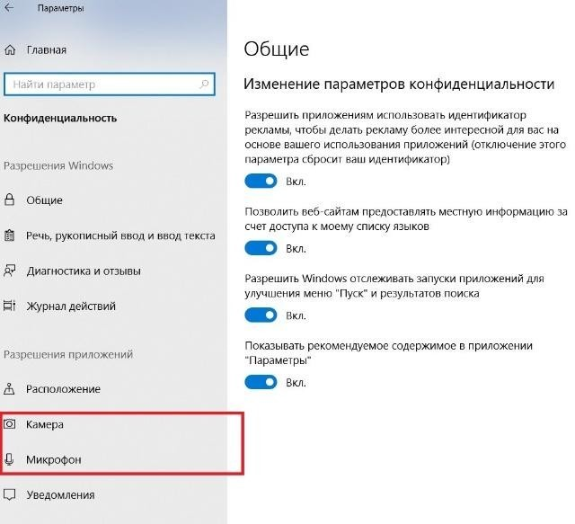

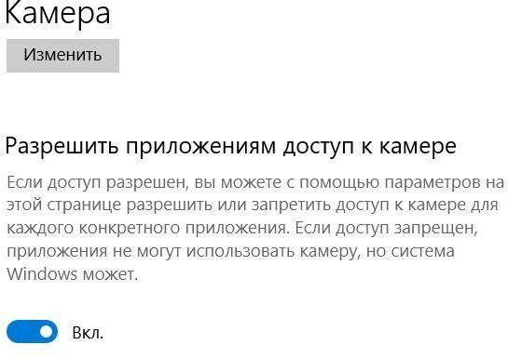

* Убедитесь, что в настройках браузера Chrome (на страницах

chrome://settings/content/camera и chrome://settings/content/microphone) сайт [https://hse.student.examus.net](https://hse.student.examus.net/) не находится в списке «Блокировать» (если он есть в этом списке, удалите его);

Разрешить сайту доступ к камере можно с помощью значка с камерой в правой части адресной строки браузера:

Нажмите на значок с камерой, в открывшемся окне предоставьте сайту доступ, затем закройте вкладку с тестом (или весь браузер), откройте вновь и снова зайдите по ссылке на тест, предоставленной организаторами тестирования.

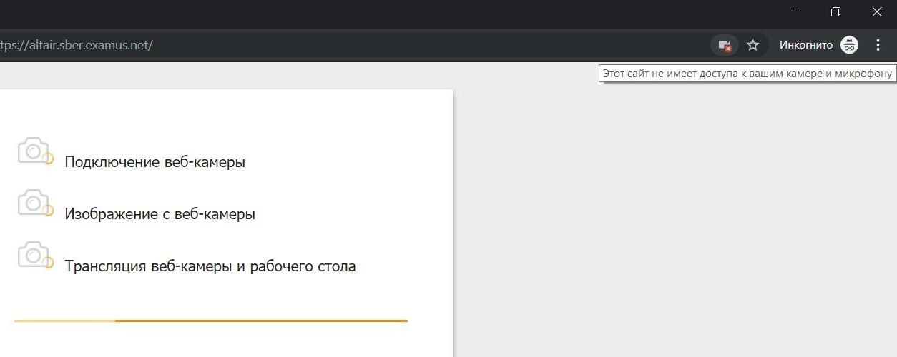

* Проверьте, не запущены ли другие приложения, использующие видео-поток (Skype, Webcammax и др.). Для корректного завершения работы этих приложений, воспользуйтесь Диспетчером задач (нажмите **Ctrl+Shift+Esc**, выберите приложение и нажмите **Снять задачу**);
* Если Вы сдаете с использованием корпоративного ноутбука и/или интернет-соединения, уточните у системного администратора, не заблокирована ли передача трафика с камеры и/или микрофона;

Если указанные шаги не помогли, пройдите проверку по адресу <https://test.webrtc.org/>. Пришлите полный скриншот с результатами по адресу [help@examus.net](mailto:help@examus.net). Также в письме укажите, какой именно пункт проверки в Экзамус отмечен красным значком.

## Проблемы в ходе экзамена

### 5.4.1 Вместо страницы с экзаменом открывается страница Личный кабинет

1. Убедитесь, что все обязательные поля в Личном кабинете заполнены (включая вложения файлов);

2. Закройте страницу Экзамуса и попробуйте авторизоваться повторно.

### 5.4.2 Не срабатывают кнопки в интерфейсе экзамена, зависла страница, не загрузились изображения

Если страница с тестом зависла или кнопки в интерфейсе теста («Сохранить», «Проверить» и т.д.) не реагируют на нажатие, перезагрузите страницу (клавиша **F5** на Windows, сочетание клавиш **cmd+r** на MacOS). Рекомендуем предварительно запомнить или записать свои ответы, так как они могут быть сброшены, если вы не сохраняли их ранее.

**Антивирус ESET должен быть отключен:**

Панель управления ESET –> Настройка -> Защита доступа в Интернет -> иконка с шестерёнкой

В настройках ESET необходимо отключить фильтрацию SSL-трафика:

1. Панель управления ESET –> Настройка -> Защита доступа в Интернет -> иконка с шестерёнкой

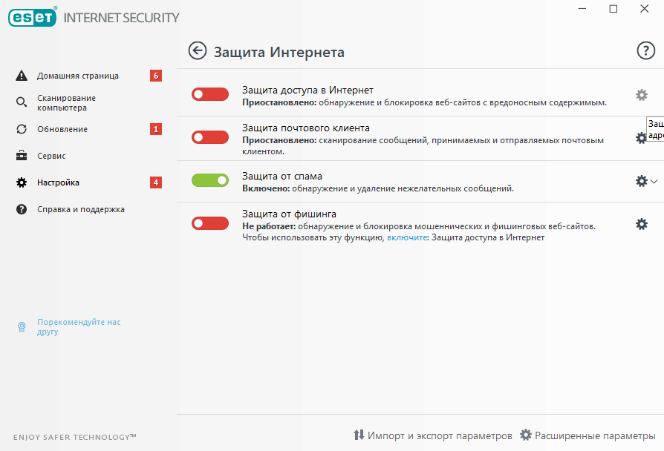

1. На странице дополнительных настроек, в блоке «Интернет и электронная почта» снять галочку «Включить фильтрацию протокола SSL/TLS»

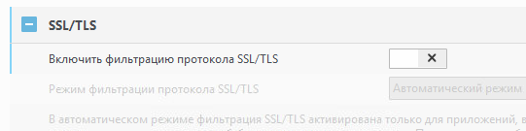

Далее «ОК» внизу страницы для применения настроек.

1. После изменения настроек ESET проверяем, что браузер взаимодействует с сайтом с использованием оригинального сертификата, выданного COMODO.

